Marche Film Commission a Berlino con la proiezione in anteprima internazionale del documentario “Andrea Moda Formula – La scuderia più pazza di sempre”
Il 2024 si apre per Marche Film Commission con uno dei festival più importanti del mercato europeo del cinema, il Festival Internazionale del Cinema di Berlino, quest’anno giunto alla 74esima edizione.
Di particolare interesse per il mercato nazionale, questa edizione vede l’Italia come “Country in Focus”. L’iniziativa darà la possibilità agli operatori del settore di concentrare l’interesse sull'industria cinematografica italiana grazie allo speciale focus sulle eccellenze delle produzioni italiane e momenti di networking con produttori, distributori, investitori ed esperti del settore.
Oltre ai consueti appuntamenti di confronto e promozione nell’ambito delle attività organizzate da Italian Film Commissions, Marche Film Commission presenta alla Berlinale "Andrea Moda Formula - la scuderia più folle di sempre" un documentario che racconta l’incredibile avventura della scuderia di Formula 1 marchigiana "Andrea Moda" che negli anni '90, da un piccolo paese in provincia di Fermo, Monte San Pietrangeli, si avventurò nel grande Circus automobilistico mondiale. La docu-serie, che svela retroscena e leggende di quello considerato come il peggior team della storia della Formula 1, sarà presentata in anteprima internazionale a Berlino nella prestigiosa cornice del 74° Berlin International Film Festival e dell’European Film Market il 20 febbraio alle ore 14.00 presso il Gropius Bau Cinema in presenza degli autori e registi Massimiliano Sbrolla, Cristiano Coini e Giordano Viozzi. Il progetto è stato sostenuto da Regione Marche e Marche Film Commission - Fondazione Marche Cultura (Bando produzioni audiovisive regionali 2022-2023) e un teaser era già stato presentato l'anno scorso da Marche Film Commission alla Mostra Internazionale d'Arte Cinematografica di Venezia, insieme ad altri lavori regionali "work in progress".
L’evento si aggiunge a quelli già sostenuti da Marche Film Commission che ha promosso le anteprime in prestigiose rassegne come quelle di Roma, Torino e ora Berlino, di tre dei di sette progetti marchigiani presentati a Venezia nel 2023.
Così raccontano la nascita del progetto i tre registi e autori Massimiliano Sbrolla, Cristiano Coini e Giordano Viozzi "4 anni fa, nel bar di un paesino marchigiano due signori stavano parlando divertiti di una storia assurda, che catturò subito la nostra attenzione: quella di un imprenditore calzaturiero marchigiano, proprietario di Night Club, una Ferrari, e un jet personale, che nel 92 decise di pagare il biglietto d’ingresso a Bernie Ecclestone per entrare in Formula 1, fondando una scuderia tutta sua, la “Andrea Moda Formula”. Team poi passato alla storia del Motorsport come il peggiore di sempre. Ci mettemmo al tavolo con quei signori e iniziò questo incredibile viaggio, che da quel paesino ci ha portati davanti ad un divertito Stefano Domenicali, Ceo di F1, a Londra, incuriosito dal nostro folle progetto. Sapete perché, nonostante in F1 la Andrea Moda Formula sia considerata la peggiore, tanti appassionati se la ricordano ancora col sorriso ? Perché hanno fallito. Ma lo hanno fatto in modo grandioso."

Il documentario sarà proiettato anche questo fine settimana a Civitanova Marche con un doppio appuntamento al Cinema Rossini: sabato 10 febbraio alle 21.15 e domenica 11 febbraio alle 17.30 (costo del biglietto 10 euro già in vendita sul circuito Vivaticket).

“Il Festival di Berlino ha segnato, nel 2023, l’avvio di un percorso entusiasmante, che ci ha visti crescere esponenzialmente e partecipare con un ruolo di sempre maggior protagonismo alle grandi rassegne internazionali” afferma Andrea Agostini, presidente di Fondazione Marche Cultura. “Torniamo quest’anno a una delle più grandi manifestazioni di cinema d’Europa, che darà ampio spazio alle produzioni italiane. Le Marche porteranno un docu-film che ho amato molto e che la Fondazione ha sostenuto e promosso già a Venezia: “Andrea Moda Formula – la scuderia più folle di sempre”. Un racconto emozionante, curioso, anche romantico, di quella che è stata definita la peggior scuderia nella storia dell’automobilismo. Sono sicuro che saprà stupire e conquistare anche all’estero.

“Quello di Berlino è un altro importante passo nel percorso di visibilità che stiamo tracciando con Marche Film Commission per la valorizzazione del cinema marchigiano – commenta Francesco Gesualdi, responsabile di Marche Film Commission. “Andrea Moda Formula” è un progetto vincente che abbiamo lanciato a Venezia lo scorso anno e che siamo molto soddisfatti di mostrare alla platea internazionale di distributori e addetti del settore in uno degli appuntamenti più prestigiosi del cinema europeo”.
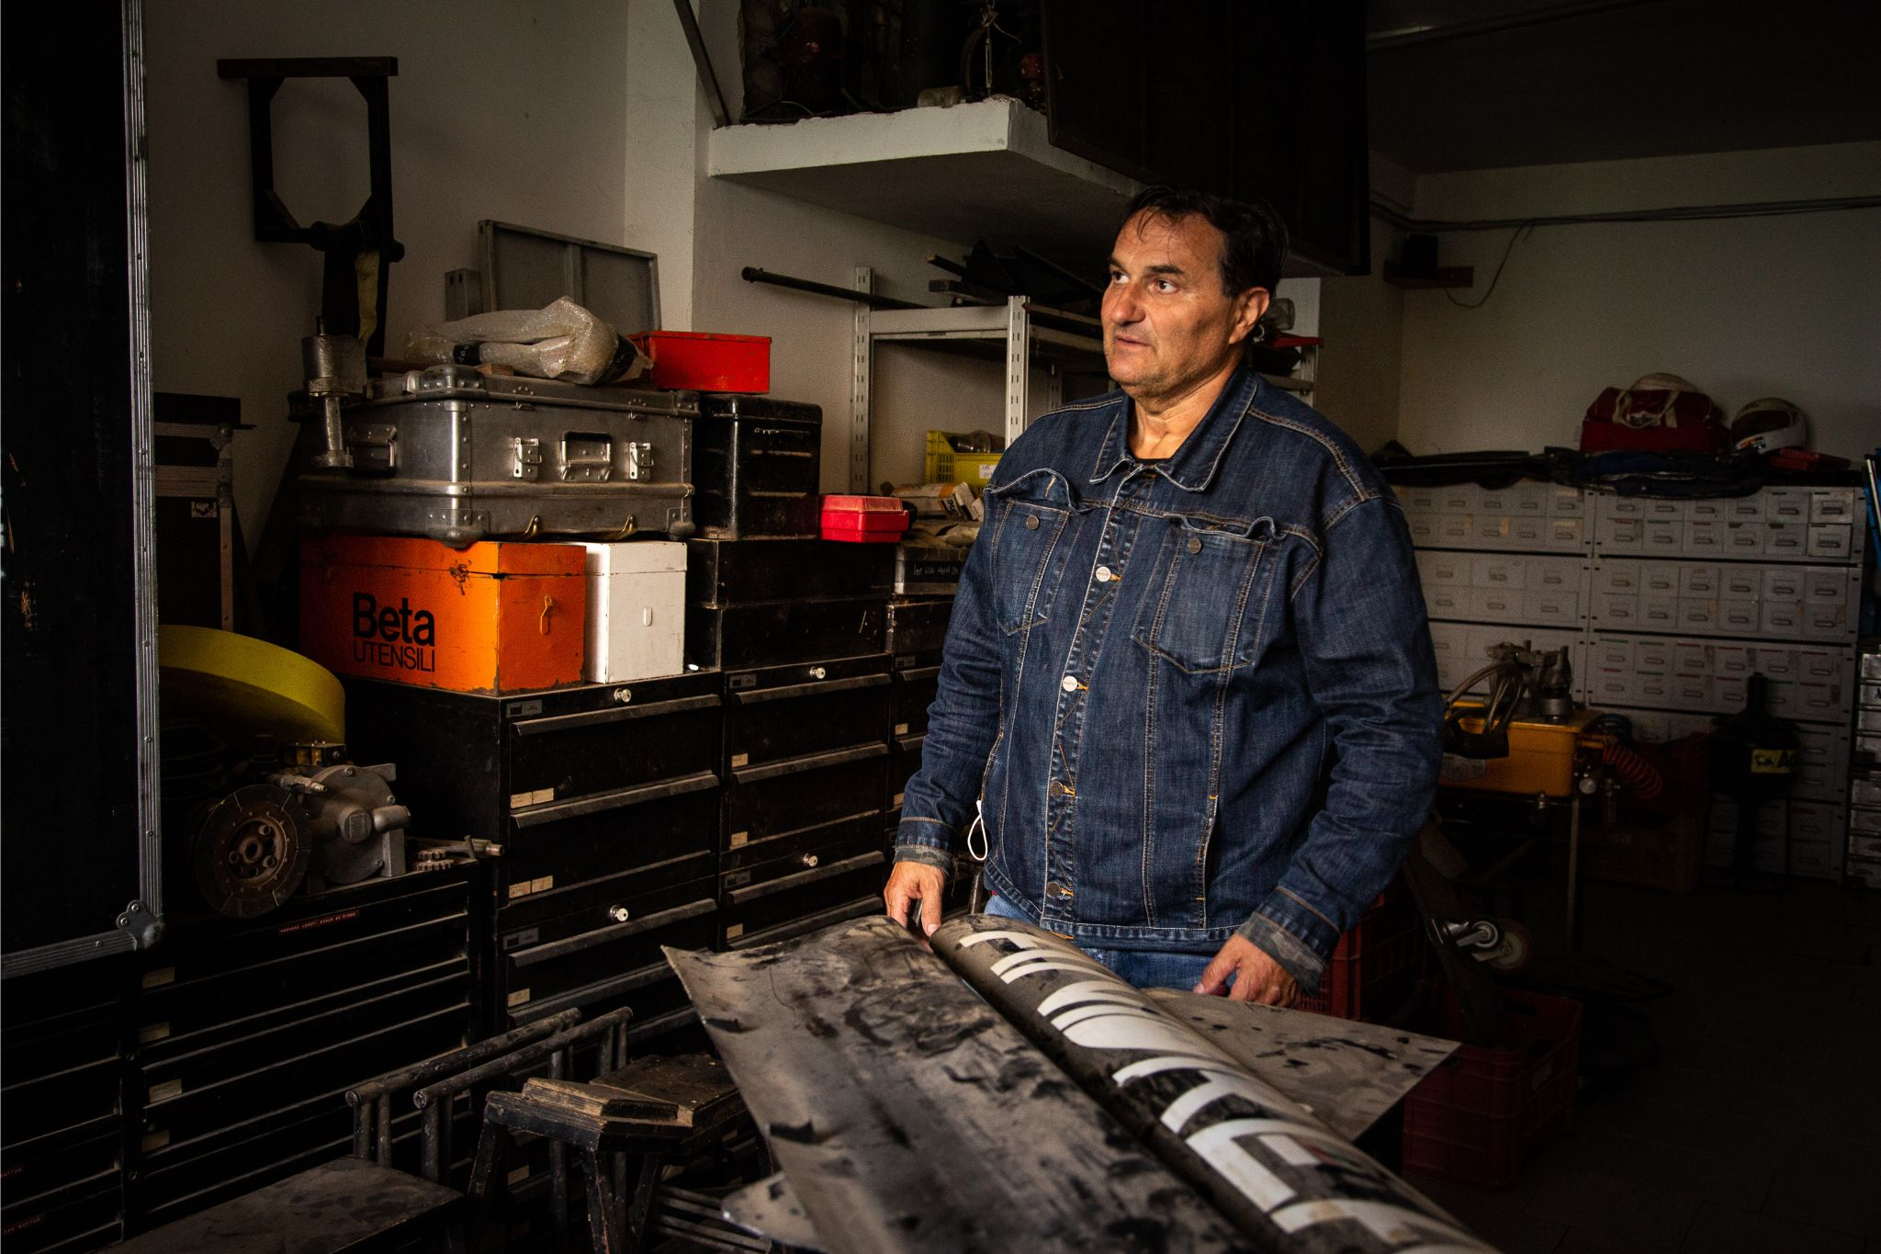
Andrea Moda nel suo magazzino segreto
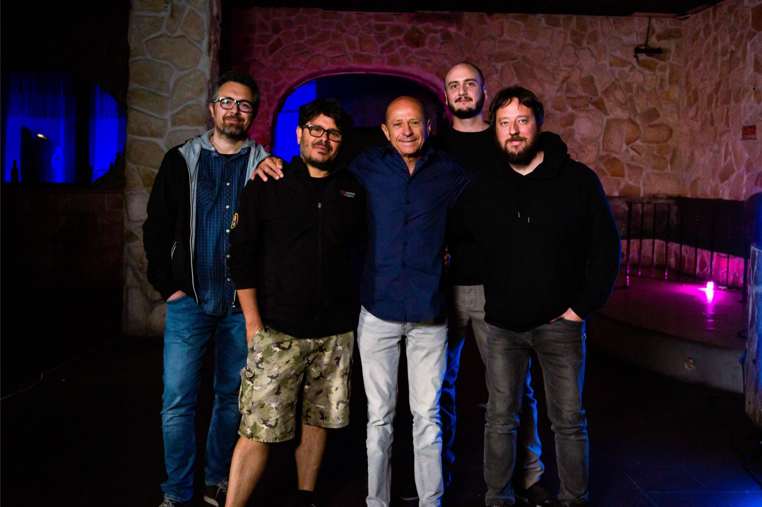
Giordano Viozzi, Massimiliano Sbrolla, Roberto Pupo Moreno, Flavio Sabetta, Cristiano Coini.
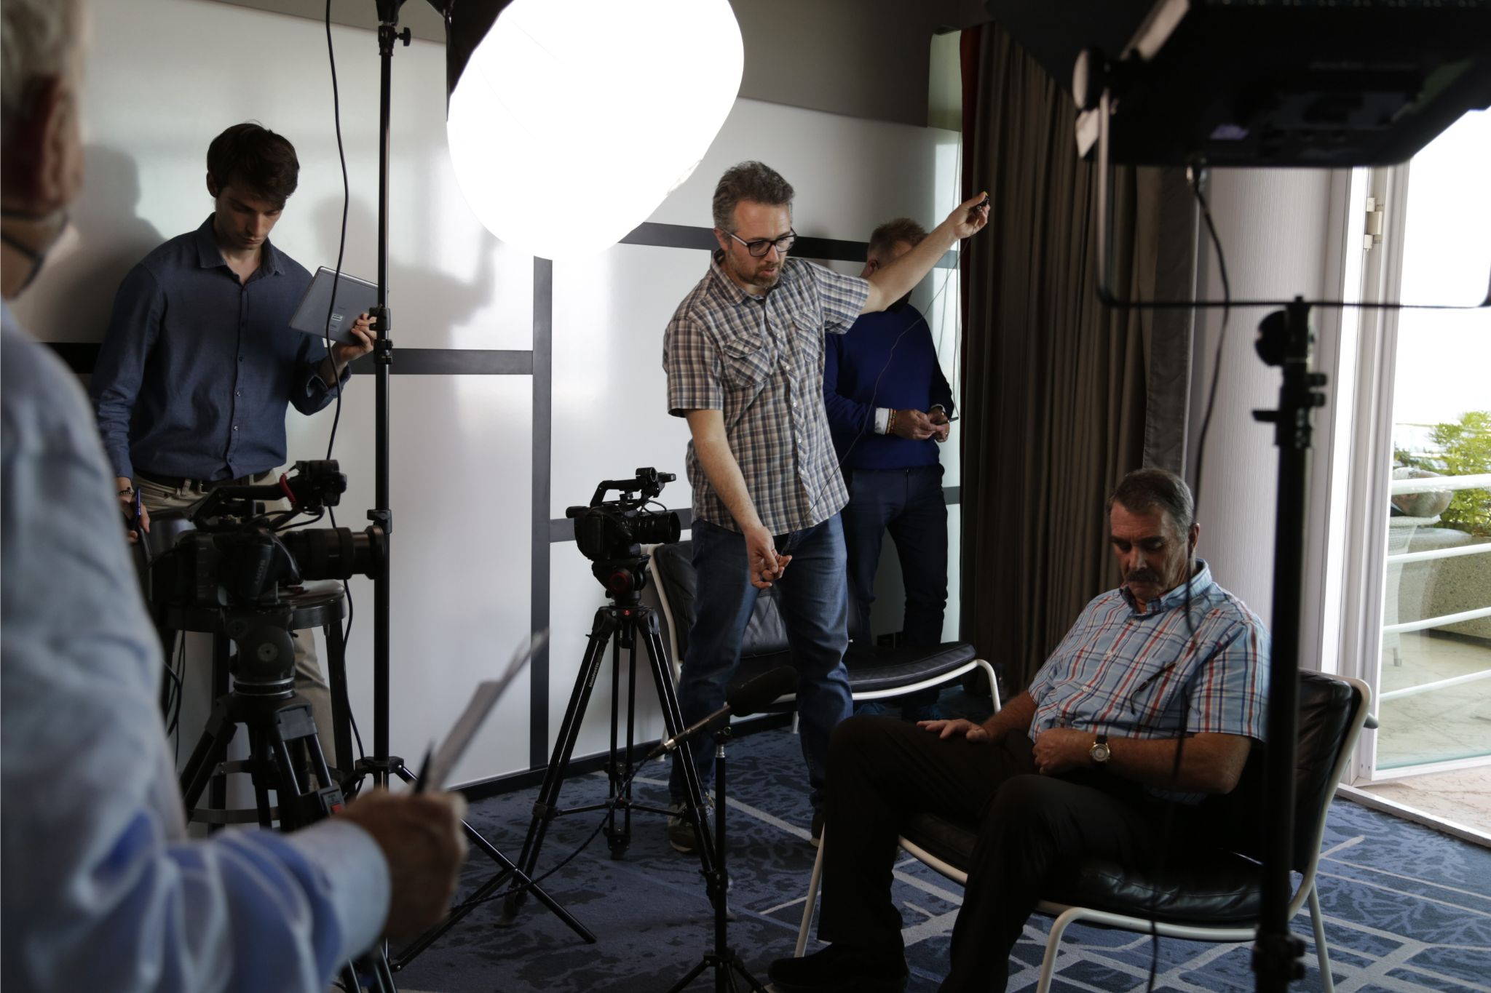
Intervista a Nigel Mansell

